LEMBAR JAWABAN
UJIAN TENGAH SEMESTER — PROYEK MANDIRI
Mata Kuliah Rekayasa Perangkat Lunak | Program Studi D3 Teknik Komputer

Identitas dan topik proyek
Nama lengkap | Yusuf Rizal Indrianto
NIM | 240104013
Kelas / semester | TK24A1 / Semester V
Judul proyek | Sistem Informasi Pendataan Pengajuan Kartu Tanda Mahasiswa Berbasis Web (SIP-KTM)
Fokus permasalahan | Digitalisasi dan sentralisasi permohonan KTM baru, hilang, atau rusak, validasi berkas, serta tracking status pengajuan secara transparan
Tautan GitHub | https://github.com/240104013-debug/UTS-RPL

Petunjuk pengisian
• Lembar jawaban diisi sesuai proyek yang telah disetujui dosen. Judul dan isi proyek tidak boleh sama dengan milik mahasiswa lain.
• Jawaban ditulis langsung pada tabel atau ruang yang tersedia. Baris dapat ditambahkan sesuai kebutuhan.
• Diagram dan bukti pengerjaan dapat disisipkan sebagai gambar. Berkas asli tetap disimpan pada repository GitHub.

Ringkasan penilaian
Tahap | Komponen | Bobot
1 | Identifikasi masalah dan persiapan proyek | 10%
2 | Pengelolaan perubahan dengan Git | 10%
3 | Pengelolaan proyek melalui GitHub | 10%
4 | Perencanaan pengembangan dengan SDLC | 15%
5 | Analisis kebutuhan perangkat lunak | 25%
6 | Pemodelan sistem dan rancangan basis data | 30%

TAHAP 1 | IDENTIFIKASI MASALAH DAN PERSIAPAN PROYEK

1.1 Gambaran permasalahan
Permasalahan nyata | Proses pengajuan Kartu Tanda Mahasiswa (KTM) baik penerbitan baru, penggantian karena hilang, maupun rusak masih dilakukan secara manual di loket BAAK. Mahasiswa harus mengantre fisik, berkas pas foto atau surat kehilangan sering terselip, dan mahasiswa tidak dapat mengetahui progres status pencetakan kartunya.
Penyebab atau kondisi awal | Belum tersedianya sistem informasi terintegrasi untuk melayani permohonan KTM secara digital, verifikasi berkas masih mengandalkan pencatatan buku arsip fisik, dan komunikasi antara bagian akademik dan mahasiswa belum terotomasi.
Dampak permasalahan | Terjadi penumpukan antrean di loket BAAK pada masa awal semester, waktu tunggu penerbitan kartu menjadi lama dan tidak pasti, risiko kehilangan arsip formulir pengajuan fisik, serta kesulitan petugas dalam merekapitulasi data tagihan biaya penggantian KTM.
Tujuan sistem | Membangun sistem informasi berbasis web (SIP-KTM) untuk mendata permohonan pengajuan KTM, memvalidasi kelengkapan berkas, mengkalkulasi biaya administrasi secara otomatis, dan menyediakan fitur tracking status pengajuan kartu secara real-time.
Pengguna utama | 1. Mahasiswa (Pemohon KTM)  2. Staf BAAK / Bagian Kemahasiswaan (Verifikator & Operator Cetak)  3. Kepala Bagian Akademik (Pimpinan / Monitoring Rekapitulasi)

1.2 Persiapan lingkungan kerja
Komponen | Struktur folder proyek terorganisasi:  - api/ (index.php, data_pengajuan.json untuk REST API)  - database/ (schema.sql skema basis data)  - docs/ (laporan-sdlc.md dokumentasi analisis)  - index.html (antarmuka web responsif Tailwind CSS)  - vercel.json (konfigurasi routing serverless Vercel)  - .gitignore & README.md
Struktur folder | PHP v8.x / v7.x berjalan normal untuk endpoint backend REST API. Server vercel live pada URL: https://sip-ktm-udb.vercel.app
PHP dan server vercel | Editor: Visual Studio Code, Database: MySQL / MariaDB (db_sip_ktm), Peramban: Google Chrome (Developer Tools)
Perangkat pendukung | [Catat penggunaan VS Code, MySQL, dan peramban.]

Bukti halaman PHP berjalan
Aplikasi SIP-KTM berhasil di-deploy dan dapat diakses publik melalui tautan Vercel: https://sip-ktm-udb.vercel.app
Sistem mendukung pendaftaran permohonan baru, perhitungan biaya administrasi otomatis, pelacakan status dengan NIM, dan antrean data rekapitulasi BAAK.
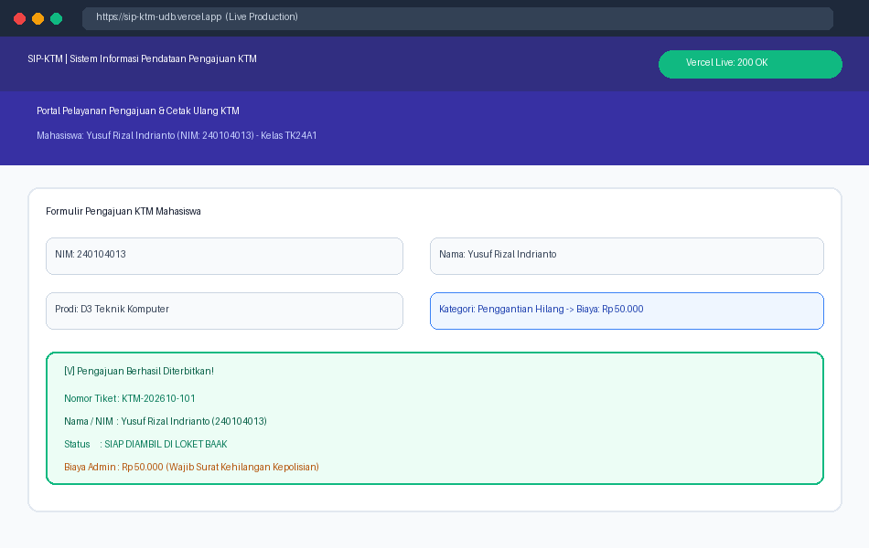

TAHAP 2 | PENGELOLAAN PERUBAHAN DENGAN GIT

2.1 Persiapan repository
Nama / lokasi repository | Nama Repository: UTS-RPL  Lokasi Lokal: C:\Users\hp\UTS-RPL
Isi utama .gitignore | .env, .env.local, /vendor/, /node_modules/, .DS_Store, Thumbs.db, *.log, .vscode/, .idea/

2.2 Riwayat commit
Catat sekurang-kurangnya lima commit. Pesan commit harus menerangkan pekerjaan yang benar-benar dilakukan.
No. | Pesan commit | Perubahan yang dicatat
1 | [b74830d] chore: inisialisasi repositori dan konfigurasi .gitignore | Menambahkan file .gitignore dan file dokumentasi awal README.md
2 | [870c1b9] feat(db): membuat skema basis data pengajuan KTM dan relasi | Merancang skema tabel MySQL mahasiswa, pengajuan_ktm, dan log_status
3 | [3b681b7] feat(api): implementasi endpoint REST API PHP kalkulasi biaya | Membuat endpoint api/index.php untuk pengolahan data pengajuan dan tracking
4 | [a09ef9b] feat(ui): antarmuka web interaktif formulir KTM dan pelacakan | Membuat halaman index.html dengan styling Tailwind CSS dan integrasi API
5 | [772c9e3] docs: dokumentasi project charter, SDLC waterfall, dan analisis | Menyusun dokumen docs/laporan-sdlc.md berisi charter dan spesifikasi kebutuhan

2.3 Pemeriksaan dan pemulihan perubahan
Perintah pemeriksaan | git status (untuk memeriksa status file kerja) dan git log --oneline (untuk memeriksa riwayat commit)
Berkas yang diuji | index.html (disimulasikan penambahan baris komentar/perubahan yang tidak diinginkan)
Perintah pemulihan | git restore index.html
Hasil pemulihan | Sebelum git restore, file berstatus 'modified' pada working tree. Setelah git restore dijalankan, file kembali bersih sesuai commit terakhir HEAD tanpa meninggalkan jejak perubahan.

Bukti riwayat commit dan pemulihan
Log riwayat commit:
* 772c9e3 docs: dokumentasi project charter, SDLC waterfall, dan analisis kebutuhan
* a09ef9b feat(ui): antarmuka web interaktif formulir KTM dan pelacakan status
* 3b681b7 feat(api): implementasi endpoint REST API PHP kalkulasi biaya dan data pengajuan
* 870c1b9 feat(db): membuat skema basis data pengajuan KTM dan relasi
* b74830d chore: inisialisasi repositori dan konfigurasi .gitignore
Eksekusi git restore:
$ git status -> modified: index.html
$ git restore index.html
$ git status -> nothing to commit, working tree clean
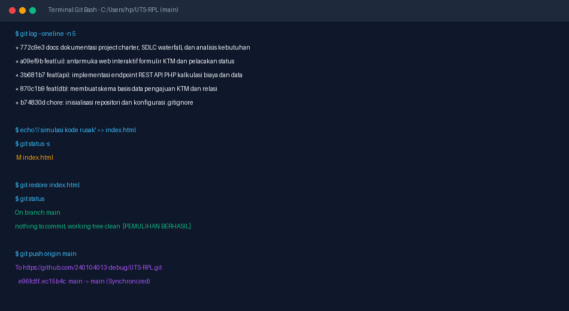

TAHAP 3 | PENGELOLAAN PROYEK DENGAN GITHUB

3.1 Pengelolaan repository jarak jauh
Tautan repository GitHub | https://github.com/240104013-debug/UTS-RPL
Nama branch utama | main
Nama feature branch | feature/tracking-status
Tautan pull request | https://github.com/240104013-debug/UTS-RPL/pull/1

3.2 Ringkasan perubahan
Tujuan feature branch | Mengembangkan dan mengoptimasi komponen antarmuka pelacakan status pengajuan KTM pada branch terpisah agar tidak mengganggu stabilitas branch main.
Isi pull request | Menambahkan placeholder informatif dan perbaikan tombol aksi pada modul pencarian status KTM. Cara pemeriksaan: membuka menu pelacakan status dan menguji query input.
Hasil penggabungan | Pull Request #1 berhasil di-merge ke branch main dengan status 'Merged' (commit e96fc8f).

3.3 Simulasi dan penyelesaian konflik
Tahapan | Terjadi perubahan baris logika nominal biaya penggantian KTM hilang pada file api/index.php secara bersamaan di branch main (Rp 50.000) dan branch sim-conflict (Rp 60.000).
Penyebab konflik | Membuka file api/index.php, menghapus penanda konflik (<<<<<<< HEAD, =======, >>>>>>>), kemudian menyepakati nilai resmi tarif KTM hilang adalah Rp 50.000.
Cara penyelesaian | Melakukan git add api/index.php dan git commit -m 'fix(merge): penyelesaian konflik tarif biaya KTM hilang' (commit 3f9026a). Status branch kembali bersih dan sinkron dengan remote.
Hasil akhir | [Jelaskan pemeriksaan dan penyimpanan penyelesaian konflik.]

Bukti feature branch, pull request, dan konflik
Tautan Pull Request: https://github.com/240104013-debug/UTS-RPL/pull/1
Status: Merged into main
Commit Resolusi Konflik: 3f9026a (fix(merge): penyelesaian konflik tarif biaya KTM hilang)
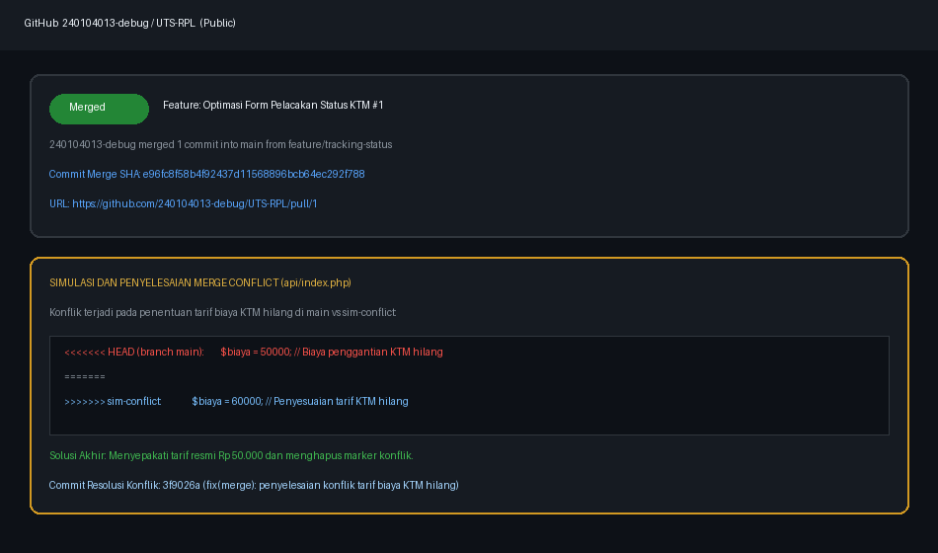

TAHAP 4 | PERENCANAAN PENGEMBANGAN DENGAN SDLC

4.1 Ringkasan project charter
Masalah yang diselesaikan | Antrean manual, arsip formulir fisik rawan hilang, ketidakpastian informasi biaya penggantian, dan tidak adanya fasilitas pelacakan status pembuatan KTM.
Tujuan pengembangan | Membangun sistem informasi pendataan pengajuan KTM berbasis web yang cepat, akurat, terintegrasi, dan mudah dipantau secara mandiri oleh mahasiswa.
Pengguna dan pihak terkait | Mahasiswa, Staf BAAK / Bagian Kemahasiswaan, Vendor Percetakan Kartu, dan Kepala Bagian Akademik.
Fitur dalam ruang lingkup | Formulir permohonan KTM (Baru/Hilang/Rusak), upload berkas pas foto & surat kepolisian, kalkulasi biaya otomatis, penerbitan nomor tiket unik, tracking status online, rekapitulasi antrean BAAK.
Di luar ruang lingkup | Pencetakan fisik kartu secara mekanis menggunakan mesin cetak kartu dan payment gateway perbankan otomatis (saat ini konfirmasi pembayaran divalidasi langsung oleh loket/BAAK).
Risiko awal | Mahasiswa mengunggah foto tidak standar (mitigasi: validasi ekstensi dan panduan foto resmi di form); Pengajuan permohonan ganda (mitigasi: validasi NIM unik berstatus aktif).
Hasil yang diharapkan | Aplikasi web SIP-KTM yang ter-deploy di Vercel, repositori kode sumber di GitHub, skema basis data terstruktur, serta dokumen analisis dan perancangan perangkat lunak.

4.2 Pemilihan model pengembangan
Model SDLC yang dipilih | Waterfall Model (Klasik Sekuensial)
Alasan pemilihan | 1. Kebutuhan Sistem Jelas & Baku: Alur administrasi akademik pembuatan KTM telah memiliki regulasi dan SOP resmi yang tetap sehingga risiko perubahan kebutuhan rendah.  2. Tahapan Kerja Terstruktur: Memudahkan kontrol kualitas pada setiap fase (Analisis Kebutuhan -> Perancangan Sistem & Database -> Implementasi Kode -> Pengujian).  3. Dokumentasi Kuat: Sangat ideal untuk proyek studi kasus akademik yang menuntut kelengkapan artefak rancangan DFD, Kamus Data, dan ERD sebelum sistem diimplementasikan penuh.

4.3 Rencana tahapan pengembangan
No. | Tahap pekerjaan | Hasil yang diharapkan
1 | Analisis Kebutuhan (Requirements Analysis) | Dokumen SRS (Software Requirements Specification), daftar stakeholder, matriks MoSCoW, dan acceptance criteria.
2 | Perancangan Sistem & Basis Data (Design) | Diagram Konteks (DFD Level 0), Entity Relationship Diagram (ERD), Kamus Data (Data Dictionary), dan rancangan UI/UX.
3 | Implementasi / Pengodean (Implementation) | Source code web (HTML/Tailwind/PHP/REST API), repositori Git dengan 5+ commit, dan deployment ke cloud hosting Vercel.
4 | Pengujian & Validasi (Testing & Verification) | Laporan pengujian fungsional form submit, perhitungan tarif biaya admin, pencarian tiket status, serta verifikasi pemulihan Git.

Diagram alur SDLC dapat disisipkan pada bagian berikut.
Alur Waterfall SDLC: [Analisis Kebutuhan BAAK] -> [Perancangan Arsitektur & Basis Data] -> [Implementasi Kode & REST API] -> [Pengujian Sistem & Deployment Vercel] -> [Evaluasi & Pemeliharaan]
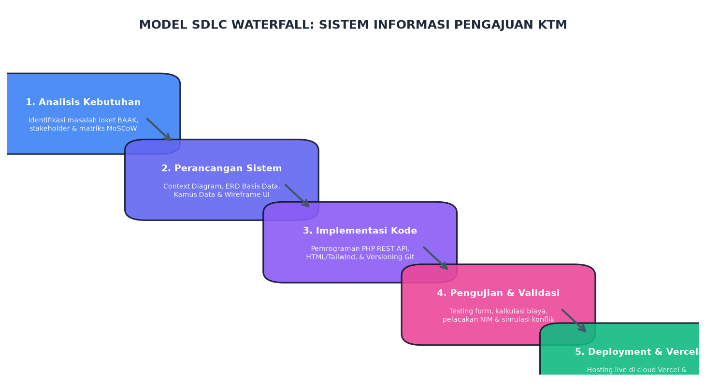

TAHAP 5 | ANALISIS KEBUTUHAN PERANGKAT LUNAK

5.1 Pihak yang berkepentingan (stakeholder/users)
No. | Peran | Kebutuhan / tugas utama
1 | Mahasiswa | Mengisi formulir pengajuan KTM, mengunggah pas foto & bukti, mendapatkan nomor tiket, serta memantau progres kartu.
2 | Staf Admin BAAK | Memeriksa kelengkapan berkas pemohon, menyetujui/menolak pengajuan, memperbarui status pengerjaan, dan merekap data cetak.
3 | Pimpinan / Kepala BAAK | Melihat ringkasan laporan rekapitulasi data pengajuan KTM per program studi dan memonitor efisiensi layanan.

5.2 Pertanyaan penggalian kebutuhan (elicitation)
Catat hasil wawancara jika tersedia. Jika belum ada wawancara, beri keterangan “asumsi”.
No. | Pertanyaan | Temuan atau asumsi
1 | Bagaimana prosedur permohonan KTM yang saat ini berjalan? | Mahasiswa datang ke loket BAAK mengisi formulir manual kertas dan menyerahkan pas foto fisik.
2 | Apa saja kategori pengajuan KTM yang dilayani kampus? | Penerbitan baru (mahasiswa baru), penggantian karena hilang, dan penggantian karena rusak.
3 | Berapa ketentuan biaya administrasi untuk penggantian KTM? | KTM Baru: Rp 0 (Gratis), KTM Rusak: Rp 25.000, KTM Hilang: Rp 50.000.
4 | Apa syarat khusus apabila KTM mahasiswa hilang? | Wajib menyertakan Surat Keterangan Tanda Lapor Kehilangan dari kantor kepolisian.
5 | Apa syarat khusus jika permohonan karena KTM fisik rusak? | Mahasiswa diwajibkan mengembalikan fisik kartu yang rusak saat pengambilan kartu baru.
6 | Bagaimana mahasiswa mengetahui KTM mereka sudah selesai dicetak? | Saat ini belum ada sistem pelacak; mahasiswa harus bolak-balik bertanya ke loket BAAK.
7 | Informasi apa yang wajib tercantum pada kartu tanda mahasiswa? | NIM, Nama Lengkap, Program Studi, Fakultas, Pas Foto, dan Barcode/QR Code.
8 | Format laporan apa yang dibutuhkan oleh pimpinan akademik? | Rekapitulasi total pengajuan berdasarkan kategori, program studi, dan rentang tanggal.

5.3 Kebutuhan fungsional (FR)
Setiap baris memuat satu perilaku utama beserta prioritas MoSCoW.
Kode | Rumusan kebutuhan fungsional | Prioritas
FR-01 | Sistem harus menyediakan formulir permohonan pengajuan KTM (input NIM, Nama, Prodi, Email, No HP, Kategori, Alasan). | Must
FR-02 | Sistem harus mampu mengkalkulasi besaran biaya administrasi secara otomatis berdasarkan kategori pengajuan yang dipilih. | Must
FR-03 | Sistem harus menerbitkan Nomor Tiket Pengajuan unik (format: KTM-YYYYMM-XXX) setelah data berhasil dikirimkan. | Must
FR-04 | Sistem harus menyediakan modul pelacakan status pengajuan secara real-time berdasarkan input NIM atau Nomor Tiket. | Must
FR-05 | Sistem harus menyediakan tabel antrean dan rekapitulasi pengajuan untuk keperluan verifikasi staf BAAK. | Should
FR-06 | Sistem harus memvalidasi agar NIM yang masih memiliki pengajuan aktif tidak dapat mengajukan permohonan ganda. | Should

TAHAP 5 | LANJUTAN ANALISIS KEBUTUHAN

5.4 Kebutuhan nonfungsional (NFR)
Tuliskan minimal tiga ukuran mutu atau batasan yang dapat diperiksa, misalnya waktu tanggap, keamanan, atau kesesuaian peramban.
Kode | Ukuran mutu atau batasan | Cara pemeriksaan
NFR-01 | Waktu Tanggap (Performance): Waktu respon pencarian status dan pemrosesan form submit tidak lebih dari 2 detik. | Pengujian beban response time menggunakan Chrome DevTools Network Tab.
NFR-02 | Ketersediaan & Aksesibilitas (Availability): Sistem dapat diakses 24/7 melalui jaringan internet dengan arsitektur serverless. | Pemeriksaan uptime status pada dashboard cloud hosting Vercel.
NFR-03 | Kompatibilitas Tampilan (Usability & Responsiveness): Antarmuka web responsif dan dapat diakses dengan baik di perangkat desktop maupun smartphone. | Pengujian responsivitas pada peramban Chrome, Firefox, dan Safari mobile.

5.5 Kriteria penerimaan (acceptance criteria)
Tuliskan sedikitnya tiga kriteria yang menghubungkan kondisi pengujian dengan hasil yang diharapkan.
Kode | Kondisi | Hasil yang diharapkan
AC-01 | Mahasiswa memilih kategori 'Penggantian karena Hilang' pada formulir pengajuan. | Sistem otomatis menampilkan estimasi biaya Rp 50.000 dan mewajibkan catatan surat kehilangan kepolisian.
AC-02 | Mahasiswa menekan tombol 'Kirim Permohonan' dengan data yang valid dan lengkap. | Sistem menyimpan data, menerbitkan nomor tiket unik (KTM-XXXXXX), dan menampilkan kotak bukti pendaftaran.
AC-03 | Pengguna memasukkan NIM yang valid pada menu 'Cek & Lacak Status' lalu klik Lacak. | Sistem menampilkan kartu rincian progres pengajuan lengkap dengan badge status pengerjaan saat ini.

5.6 Batasan dan prioritas pelaksanaan
Fitur wajib disiapkan | Formulir input biodata mahasiswa, kalkulasi otomatis tarif biaya admin, generate nomor tiket unik, tracking status pengajuan, serta tabel antrean verifikasi BAAK.
Fitur pengembangan berikutnya | Integrasi notifikasi WhatsApp otomatis saat kartu selesai dicetak, modul login multi-level RBAC (Role-Based Access Control), dan fitur export data ke file PDF/Excel.
Batasan utama | Sistem ini difokuskan pada pendataan dan pemantauan permohonan KTM; sistem tidak mengendalikan perangkat keras mesin cetak fisik kartu secara langsung dan pembayaran biaya admin dilakukan manual di loket/bank.

TAHAP 6 | PEMODELAN SISTEM DAN RANCANGAN BASIS DATA

6.1 Alur proses bisnis
Urutan | Kegiatan utama | Hasil / keputusan
1 | Mahasiswa mengakses portal web SIP-KTM dan mengisi formulir pengajuan permohonan KTM. | Data tersimpan di sistem dan sistem menerbitkan Nomor Tiket Pengajuan unik.
2 | Sistem memeriksa kategori pengajuan yang dipilih mahasiswa (Baru, Hilang, atau Rusak). | Kalkulasi otomatis besaran biaya administrasi (Rp 0 / Rp 25.000 / Rp 50.000).
3 | Staf BAAK memeriksa dan memverifikasi kelengkapan berkas permohonan melalui daftar antrean. | Status pengajuan diubah menjadi 'Diverifikasi' lalu diteruskan ke status 'Proses Cetak'.
4 | KTM fisik telah selesai diproduksi oleh vendor/operator cetak kartu. | Staf BAAK memperbarui status menjadi 'Siap Diambil' sehingga mahasiswa dapat datang mengambil kartu.

6.2 Rancangan Basis Data: Daftar entitas dan hubungan pada ERD
Nama tabel | Kunci utama (PK) | Kunci tamu (FK) | Fungsi tabel
mahasiswa | nim | - | Menyimpan data induk mahasiswa yang terdaftar di universitas
pengajuan_ktm | id_pengajuan | nim | Menyimpan data transaksi permohonan kartu tanda mahasiswa
log_status_pengajuan | id_log | no_tiket | Merekam riwayat perubahan status pengerjaan KTM untuk audit trail
admin_baak | id_admin | - | Menyimpan data akun petugas akademik yang memiliki wewenang verifikasi
kategori_biaya | id_kategori | - | Menyimpan parameter konfigurasi tarif biaya per jenis pengajuan

Relasi antarentitas | Kardinalitas | Penjelasan
mahasiswa - pengajuan_ktm | 1 : N (One-to-Many) | Satu mahasiswa dapat mengajukan permohonan KTM lebih dari satu kali dalam rentang waktu perkuliahan (misal pengajuan baru, kemudian rusak).
pengajuan_ktm - log_status_pengajuan | 1 : N (One-to-Many) | Satu berkas pengajuan memiliki banyak riwayat perubahan status (diajukan -> diverifikasi -> dicetak -> siap diambil).
admin_baak - log_status_pengajuan | 1 : N (One-to-Many) | Satu petugas admin BAAK dapat memvalidasi dan memperbarui banyak riwayat status pengajuan mahasiswa.
kategori_biaya - pengajuan_ktm | 1 : N (One-to-Many) | Satu kategori aturan biaya dapat dirujuk oleh banyak transaksi permohonan pengajuan KTM.

6.3 Kamus data (data dictionary)
Tabel | Atribut | Tipe data | Keterangan
mahasiswa | nim | VARCHAR(15) | Nomor Induk Mahasiswa sebagai kunci utama (Primary Key)
mahasiswa | nama_lengkap | VARCHAR(100) | Nama lengkap mahasiswa pemohon sesuai kartu identitas
mahasiswa | prodi | VARCHAR(50) | Program studi / jurusan mahasiswa
pengajuan_ktm | no_tiket | VARCHAR(20) | Nomor identifikasi unik pengajuan (format: KTM-YYYYMM-XXX)
pengajuan_ktm | jenis_pengajuan | ENUM('baru','hilang','rusak') | Kategori permohonan KTM yang menentukan syarat dan tarif
pengajuan_ktm | biaya_admin | DECIMAL(10,2) | Biaya penggantian kartu hasil kalkulasi logika bisnis
pengajuan_ktm | status_pengajuan | ENUM | Status tahapan (menunggu_verifikasi, disetujui, proses_cetak, siap_diambil)

TAHAP 7 | PENGUMPULAN DOKUMEN

7.1 Berkas rancangan yang dilampirkan
Luaran | Nama berkas / lokasi dalam repository
GIthub | https://github.com/240104013-debug/UTS-RPL
Vercel | https://sip-ktm-udb.vercel.app

Pemeriksaan sebelum pengumpulan
- Seluruh enam tahap terisi sesuai kasus masing-masing.
- Repository GitHub dan Vercel dapat diakses serta memuat bukti perubahan.
- Diagram, tabel, dan dokumen mudah dibaca.
- Laporan akhir disimpan dalam format PDF, disertai tautan repository GitHub.

